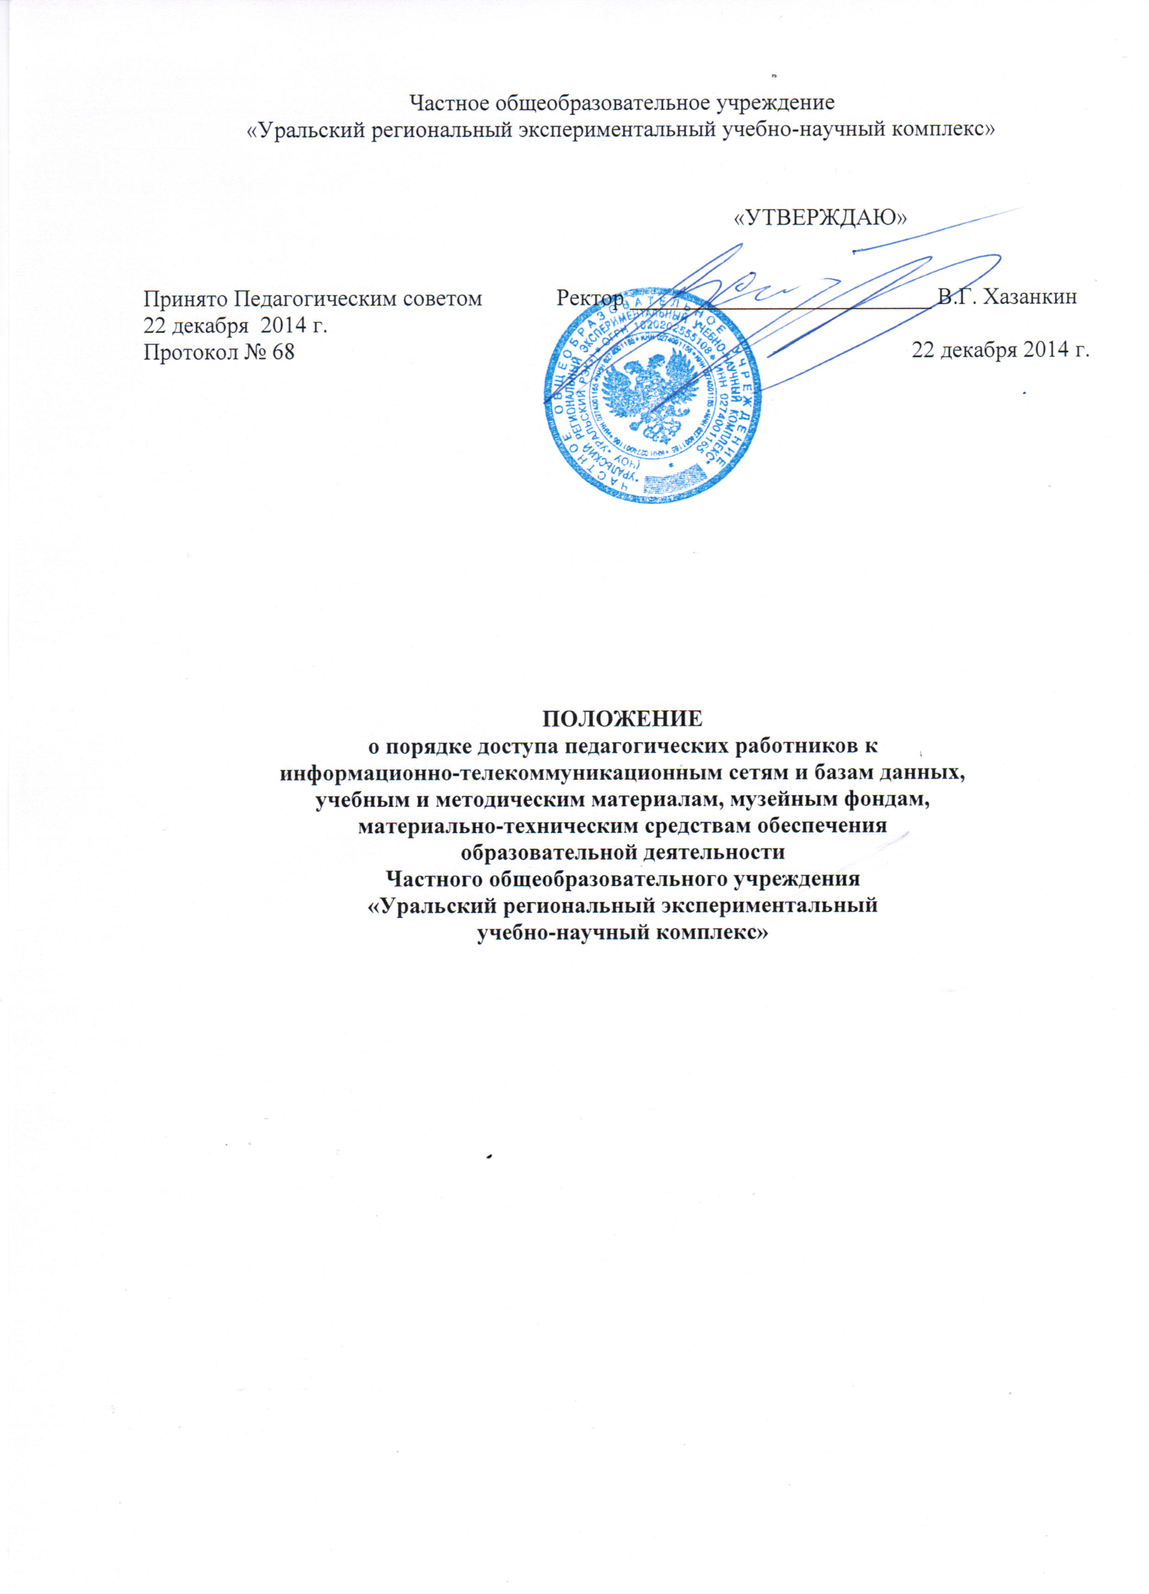

Настоящий Порядок доступа педагогических работников разработан в соответствии с Пунктом 7 ч. 3 ст. 47 Федерального закона «Об образовании в Российской Федерации» от 29 декабря 2012 г. № 273-ФЗ.
- Настоящий Порядок регламентирует доступ работников Частного общеобразовательного учреждения «Уральский региональный экспериментальный учебно-научный комплекс» (далее – ЧОУ «Уральский РЭК» или Учреждение) к информационно-телекоммуникационным сетям и базам данных, учебным и методическим материалам, материально-техническим средствам обеспечения образовательной деятельности, находящимся в Учреждении.
- Доступ педагогических работников к вышеперечисленным ресурсам обеспечивается в целях качественного осуществления образовательной и иной деятельности, предусмотренной Уставом ЧОУ «Уральский РЭК» и положениями о филиалах Учреждения.
- Музейные предметы и музейные коллекции в Учреждении отсутствуют
- Доступ к информационно-телекоммуникационным сетям
  - Доступ педагогических работников Учреждения к информационно-телекоммуникационной сети Интернет осуществляется с персональных компьютеров Учреждения (ноутбуков, планшетных компьютеров и т.п.), подключенных к сети Интернет, без ограничения времени и потребленного трафика.
  - Доступ педагогических работников к локальным сетям Учреждения осуществляется с персональных компьютеров (ноутбуков, планшетных компьютеров и т.п.), подключенных к локальной сети, без ограничения времени и потребленного трафика.
- Доступ к базам данных
  - Педагогическим работникам обеспечивается доступ к поисковым системам и к следующим электронным базам данных:
- профессиональные базы данных;
- информационные справочные системы;
- к электронному дневнику на сайте Белорецкой компьютерной школы (далее – БКШ).

  - Доступ к электронным базам данных осуществляется на условиях, указанных в договорах, заключенных Учреждением с правообладателем электронных ресурсов (внешние базы данных).
  - Информация об образовательных, методических, научных, нормативных и других электронных ресурсах, доступных к пользованию, размещена на официальных сайтах Учреждения.
- Доступ к учебным и методическим материалам
  - Учебные и методические материалы, размещенные на сайте БКШ, находятся в открытом доступе.
  - Педагогическим работникам по их запросам могут выдаваться во временное пользование учебные и методические материалы, входящие в оснащение кабинетов Учреждения.
  - Выдача педагогическим работникам во временное пользование учебных и методических материалов, входящих в оснащение учебных кабинетов, осуществляется работником, на которого возложено заведование учебным кабинетом.
  - Срок, на который выдаются учебные и методические материалы, определяется работником, на которого возложено заведование учебным кабинетом, с учетом графика использования запрашиваемых материалов в данном кабинете. Выдача педагогическому работнику и сдача им учебных и методических материалов фиксируются в журнале выдачи.
  - При получении учебных и методических материалов на электронных носителях, подлежащих возврату, педагогическим работникам не разрешается стирать или менять на них информацию.
- Доступ к материально-техническим средствам обеспечения образовательной деятельности
  - Доступ педагогических работников к материально-техническим средствам обеспечения образовательной деятельности осуществляется:
- без ограничения к учебным кабинетам, спортивному залу и иным помещениям и местам проведения занятий во время, определенное в расписании занятий;
- к учебным кабинетам, спортивному залу и иным помещениям и местам проведения занятий вне времени, определенного расписанием занятий, по согласованию с работником, ответственным за данное помещение.
  - Использование движимых (переносных) материально-технических средств обеспечения образовательной деятельности (проектор, телевизор и т.п.) осуществляется по заявке, поданной педагогическим работником на имя лица, ответственного за сохранность и правильное использование соответствующих средств.
  - Выдача педагогическим работникам и сдача ими движимых (переносных) материально-технических средств обеспечения образовательной деятельности, фиксируются в журнале выдачи.
  - Для копирования или тиражирования учебных и методических материалов педагогические работники имеют право пользоваться копировальной техникой вне времени проведения занятий (в БКШ – учительская, кабинет ИКТ).
  - Педагогический работник может сделать количество копий страниц, необходимое для его профессиональной деятельности.
  - Для распечатывания учебных и методических материалов педагогические работники имеют право пользоваться принтером.
  - Педагогический работник может распечатать на принтере количество страниц, необходимое для его профессиональной деятельности.
  - Накопители информации (CD-диски, флэш-накопители, карты памяти), используемые педагогическими работниками при работе с компьютерной информацией, предварительно должны быть проверены на отсутствие вредоносных компьютерных программ.

